**Министерство образования РЕСПУБЛИКИ БЕЛАРУСЬ**

**БЕЛОРУССКИЙ ГОСУДАРСТВЕННЫЙ УНИВЕРСИТЕТ**

**Факультет прикладной математики и информатики**

**Начальная настройка маршрутизатора**

**маршрутизатора Cisco c использованием**

**IOS CLI**

Отчет по лабораторной работе № 7,

вариант 24

Компьютерные сети

студента 2-го курса 13-ой группы

|  |  |  |
| --- | --- | --- |
|  |  | **Преподаватель** |
|  | **Горячкин В.В.** |
|  | | |
| **2020 г.** | | |

Вариант 24



Схема для задания:

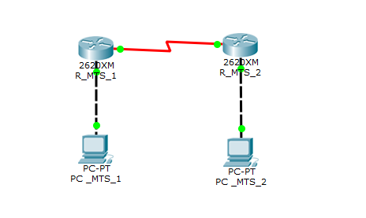

Конфигурации ПК:

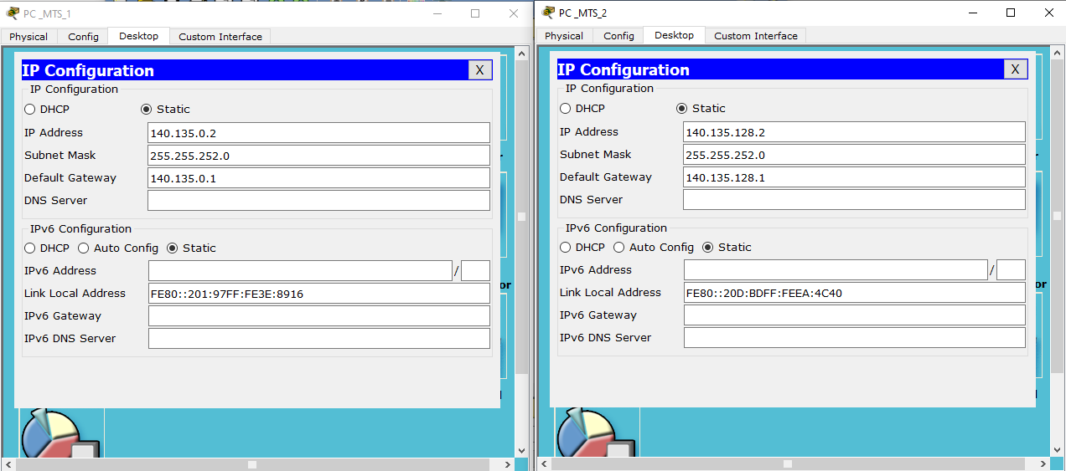

Вхожу в привилегированный режим; консоль и виртуальный терминал:

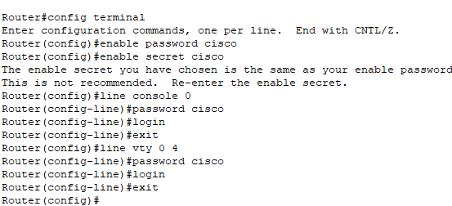

Настраиваю интерфейсы на роутерах

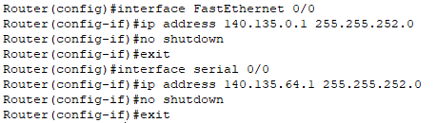

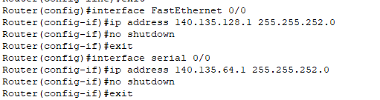

Статические маршруты по умолчанию:

1-ый роутер:



2-ой роутер:



**Несколько свойств маршрута по умолчанию:**

1. Если пакет передается, используя маршрут по умолчанию, он должен в конечном счете достигнуть маршрутизатора, у которого есть определенный маршрут к целевой сети.
2. Когда пакет проходит через транзитные участки в объединенной сети, все маршрутизаторы требуют наличия маршрута для передачи пакета. Если на каком-либо маршрутизаторе не будет найден никакой маршрут до целевой сети в таблице маршрутизации и не задан маршрут по умолчанию, тот пакет отбрасывается.
3. В протоколе IP не предусмотрена возможность возврата пакета предыдущему маршрутизатору, если определенный маршрутизатор не может отправить пакет далее.

**Что означает термин “статическая маршрутизация”?**

Вид маршрутизации, при котором маршруты указываются в явном виде при конфигурации маршрутизатора. Вся маршрутизация при этом происходит без участия каких-либо протоколов маршрутизации.

**Какая еще бывает маршрутизация?**

Динамическая.

**Какой смысл понятия “маршрут по умолчанию”?**

Маршрут, используемый, когда маршрут для отправки пакетов не известен, т.е. не задан явно. Маршруты по умолчанию используются обычно тогда, когда маршрутизатор имеет ограниченный объем памяти или по какой-то иной причине не имеет полной таблицы маршрутизации.

Таблицы маршрутизации:

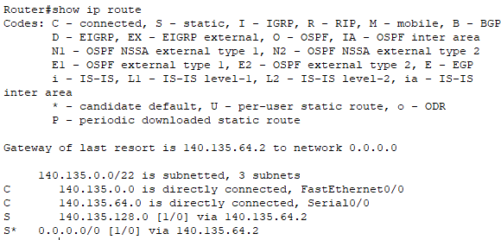

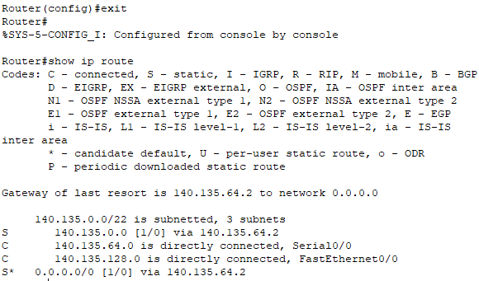

**С какой целью используются таблицы маршрутизации (ТМ)?**

Они описывают соответствие между адресами назначения и интерфейсами, через которые следует отправить пакет данных до следующего маршрутизатора.

**Для каких компонентов ПО предназначены таблицы маршрутизации?**

Для реализаций протоколов маршрутизации и ОС хостов.

Пингую компьютеры:

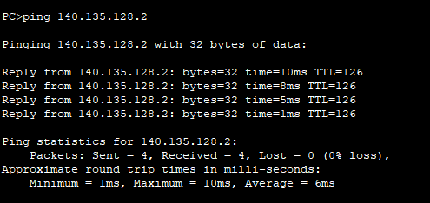

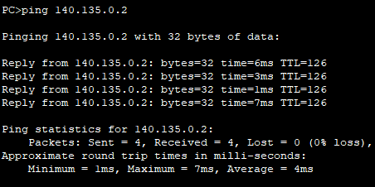

Пинги проходят, значит всё настроено верно.

**Какие Вы знаете протоколы маршрутизации и алгоритмы маршрутизации. В чем существенное отличие этих понятий.**

Под алгоритмом маршрутизации обычно понимают последовательность действий выбора наилучшего для заданного критерия маршрута источника – узла назначения при пересылке пакета.

Протокол маршрутизации — сетевой протокол, используемый маршрутизаторами для определения возможных маршрутов следования данных в составной компьютерной сети. Применение протокола маршрутизации позволяет избежать ручного ввода всех допустимых маршрутов, что в свою очередь помогает избежать ошибок из-за человеческого фактора.

По сути, протоколы строятся на основе алгоритмов, в этом и есть различие. Алгоритм – концепция, протокол – реализация.

Таблицы маршрутизации после пинговки:





Изменений нет, так как мы не добавляли новые пути.